TP 1- Installation Linux et VirtualBox

Comment installer Fedora dans VirtualBox?

Il existe plusieurs façons d’installer linux:
1- Installer Fedora Linux à côté de Windows, mais c’est un peu un effort.
2- Un moyen plus simple qui n’affectera pas votre système d’exploitation actuel est de créer une clé USB en direct de Fedora.
3- Une autre façon d’essayer Fedora est de tirer parti de la technologie de virtualisation grâce à une installation dans VirtualBox. De cette façon, vous utilisez Fedora comme une application sur votre système d’exploitation actuel. De cette façon, vous pouvez effectuer des tests plus approfondis sans gâcher votre système d’exploitation actuel.

Étape 1: Installer VirtualBox
Voir diapo 19 du cours

Étape 2: Télécharger l’image ISO Fedora
https://getfedora.org/fr/workstation/download/

Étape 3 : Créer une machine virtuelle vide et la configurer
Démarrez Virtual Box et cliquez sur Nouveau.
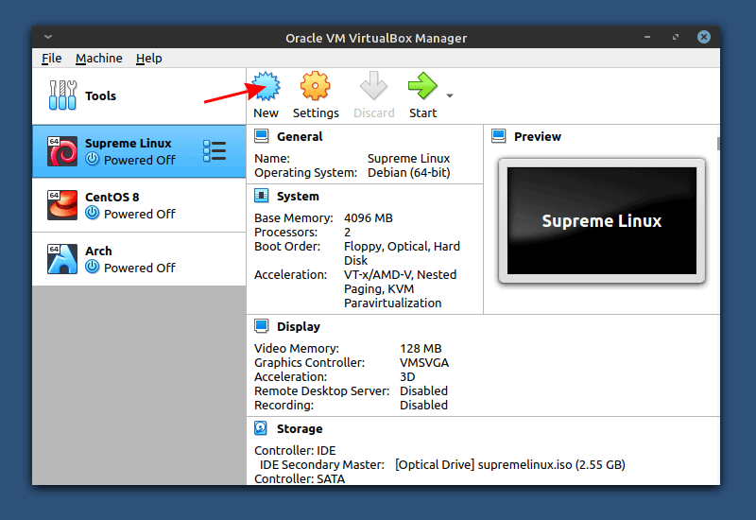
L’option la plus importante à surveiller est le type à définir sur Linux et la version sur Fedora (64 bits). Si vous commencez à taper Fedora à l’invite de nom, VirtualBox choisira automatiquement les paramètres qui vous conviennent. Bien que le nom ne doive pas nécessairement être Fedora, il peut être tout ce que vous aimez.
Si vous avez accès à la version 32 bits uniquement, vous devez activer la technologie de virtualisation sur le BIOS, si vous avez un processeur AMD, il est appelé SVM. Dans le pire des cas, votre processeur ne prend pas en charge la technologie de virtualisation. Si vous n’êtes pas sûr, vérifiez d’abord cela.
cliquez sur le bouton créer.
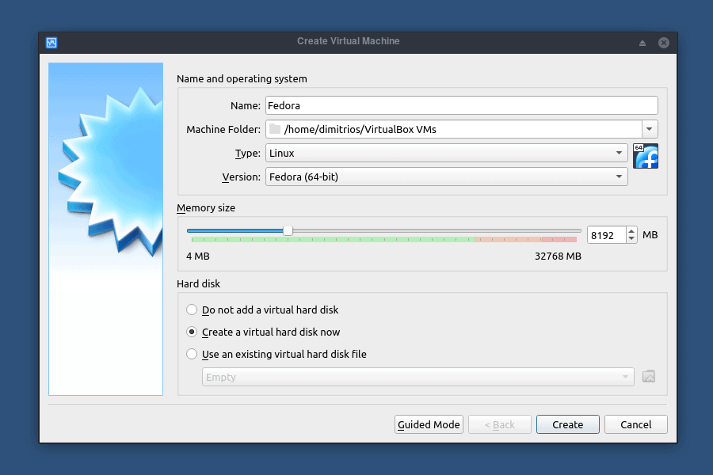
Comme mentionné précédemment, vous avez besoin d’au moins 20 Go d’espace disque pour pouvoir installer Fedora. La consommation de RAM, la RAM ne sera consommée par la machine virtuelle que lorsque vous l’exécutez. Sinon, il sera disponible pour une utilisation régulière.
Assurez-vous que le reste des paramètres correspond à l’exemple et cliquez sur Créer.
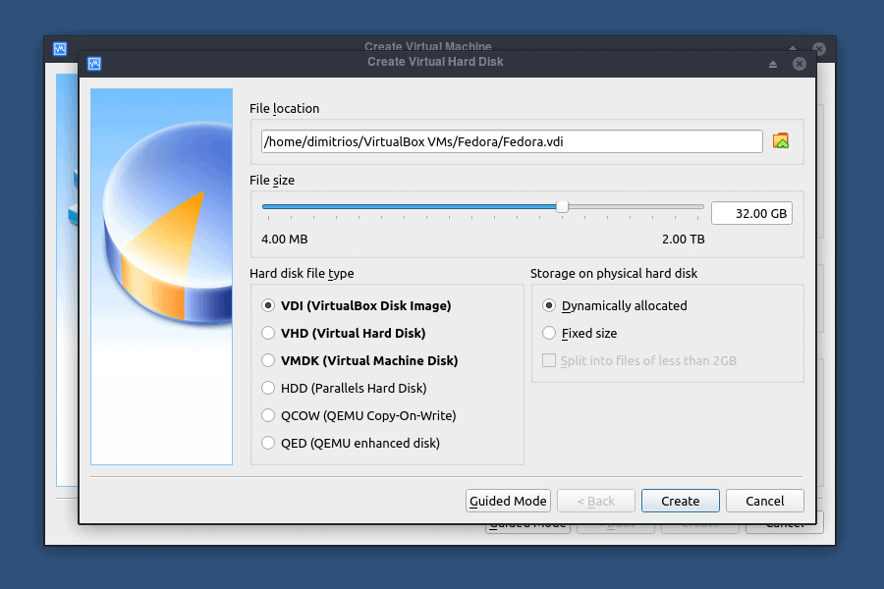
Avant de cliquer sur le bouton de démarrage de votre machine virtuelle, vous devez charger l’ISO comme indiqué ci-dessous.
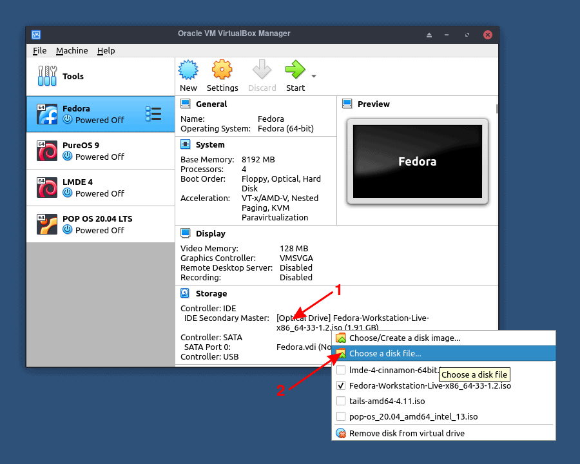
Comme votre disque dur virtuel est vide, la machine virtuelle démarre à partir de cette ISO. Pensez-y comme en utilisant une clé USB ou un disque en direct pour installer Linux.
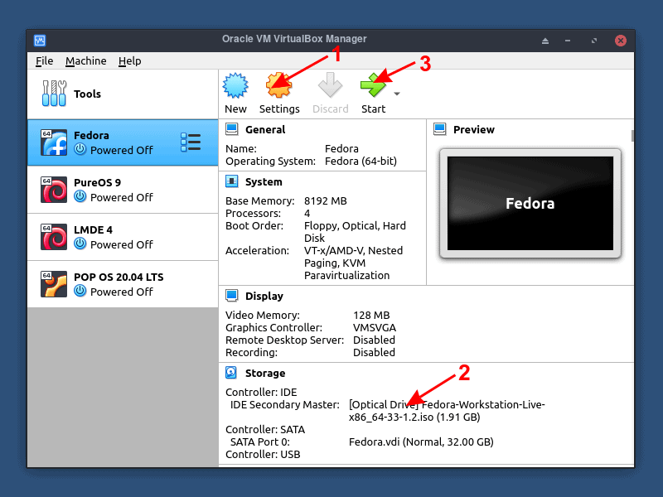
Ensuite, si vous avez un processeur multicœur, il est recommandé d’attribuer 2 cœurs ou plus à votre machine virtuelle. Vous pouvez trouver les cœurs de processeur sous l’onglet système. Lorsque vous configurez votre système, cliquez sur OK et démarrez la machine virtuelle.
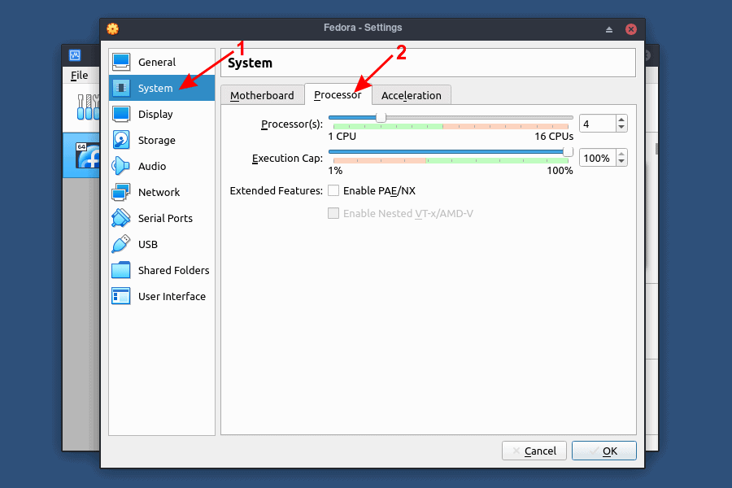
Une fois que vous avez tout configuré, cliquez sur le bouton démarrer pour commencer l’installation.

Étape 4: Installer Fedora dans VirtualBox
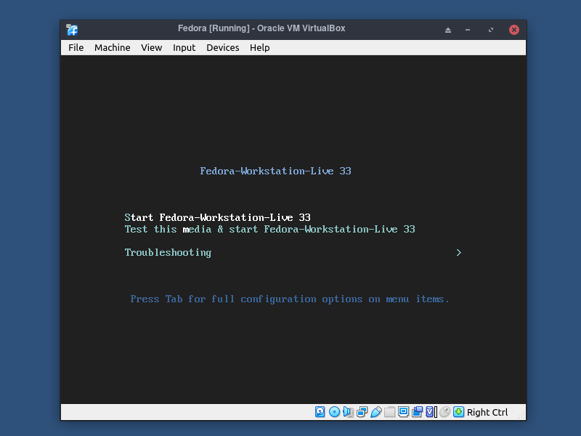
Si vous avez suivi le processus correctement, lorsque vous démarrez la machine virtuelle, vous démarrez directement à partir du fichier ISO. Lorsque vous voyez un écran similaire à ci-dessous, sélectionnez Démarrer Fedora et appuyez sur la touche Entrée.
Pour démarrer la boîte de dialogue d’installation, cliquez sur Installer sur le disque dur.
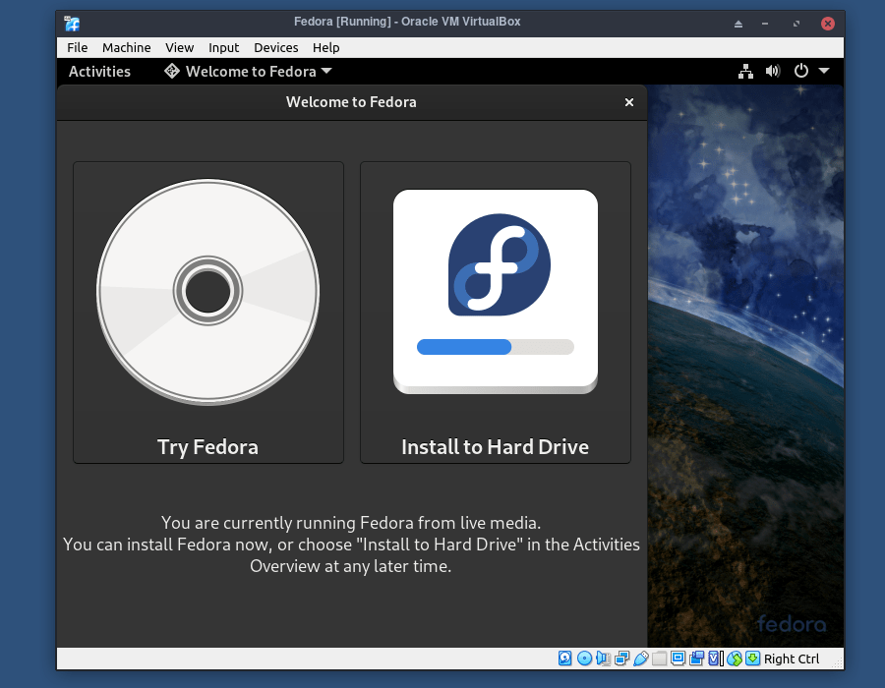
Avant de procéder à l’installation, il est essentiel de définir la disposition de votre clavier, votre fuseau horaire et enfin l’endroit où le système d’exploitation sera installé.
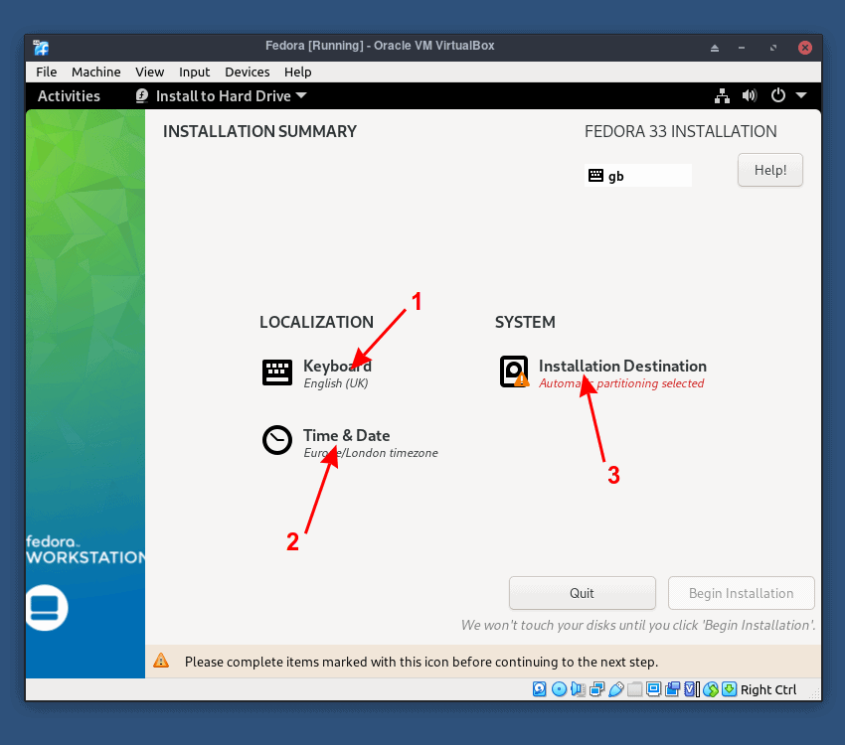

Le processus de partitionnement est simple. Vous avez créé de l’espace libre en tant que VDI plus tôt. Il devrait être automatiquement reconnu.
Sélectionnez votre disque et définissez la configuration de stockage sur automatique. Cliquez sur Terminé pour accéder à la boîte de dialogue précédente.
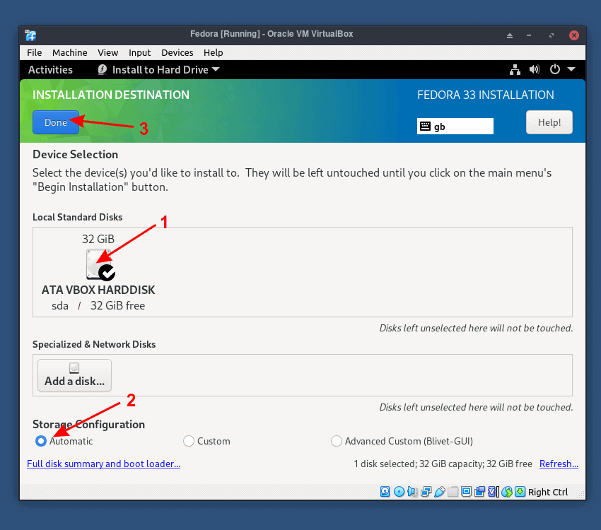
Une fois que vous avez configuré ce qui précède, cliquez sur « Commencer l’installation ».
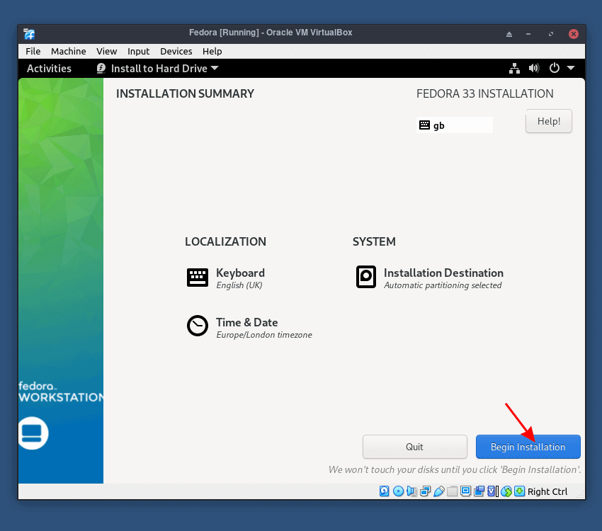
Comme dernière étape, vous devez éteindre votre système. Si vous n’êtes pas familier avec l’environnement de bureau GNOME, vous pouvez le faire comme ça.
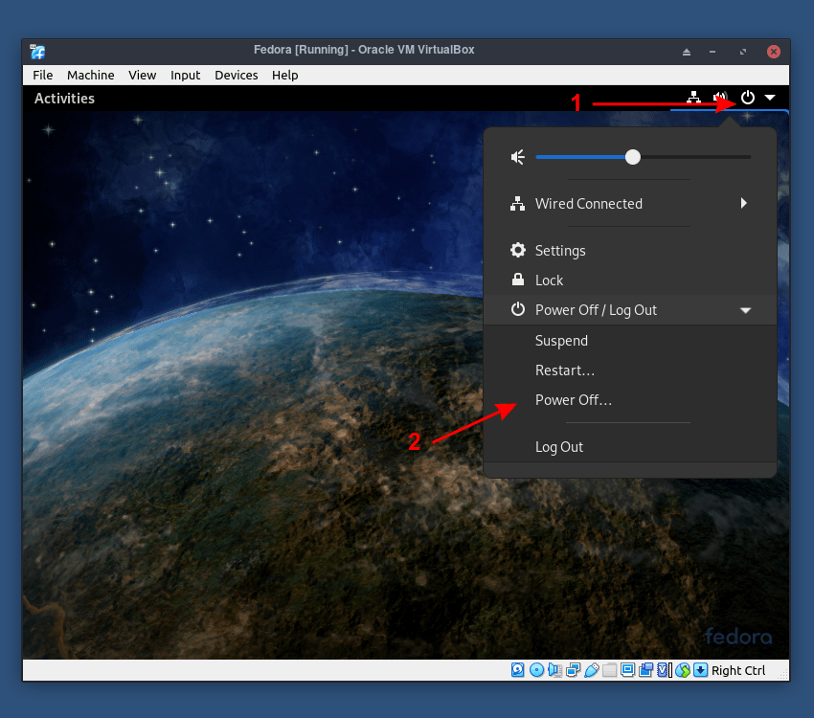
Vous devez décharger manuellement le fichier ISO que vous avez chargé aux étapes initiales.
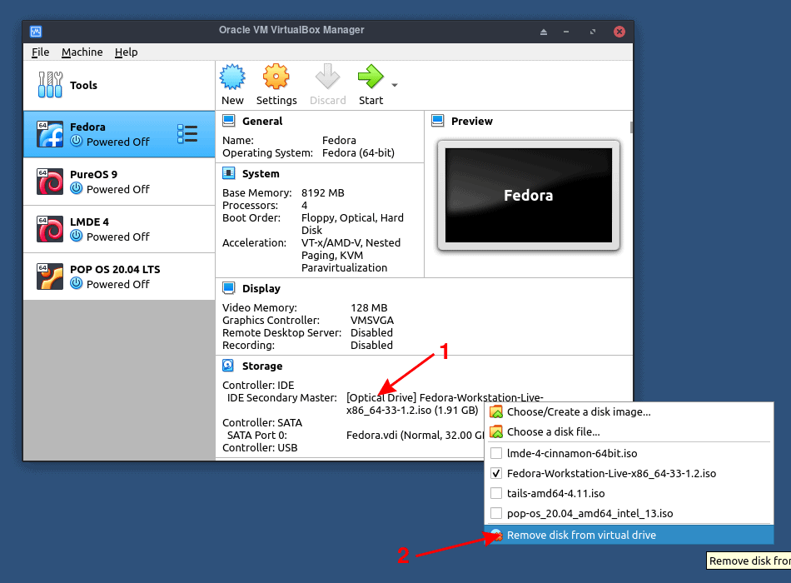
La prochaine fois que vous démarrerez la machine virtuelle avec Fedora, vous serez invité à créer un compte d’utilisateur et à définir votre mot de passe pour Fedora Linux.

